Prague Design Week 2016 představí jedinečné expozice z recyklovaných materiálů i unikátní řemeslnou výrobu
Praha, 12. dubna 2016 – V květnu přivítá Praha třetí ročník Prague Design Week, který v Kafkově domě u Staroměstského náměstí představí aktuální tvorbu a proces vzniku děl více než 90 tuzemských i zahraničních designérů, návrhářů, řemeslníků nebo studentů designu. Jediná jarní designérská přehlídka u nás se uskuteční pod záštitou primátorky hlavního města Prahy od 2. do 8. května. Veřejnosti nabídne jedinečnou příležitost zhlédnout unikátní kovové plastiky Libora Hurdy, automobilový design studia Bété, soustružené dřevěné mísy Jiřího Chmelaře, luxusní umělecké reprosoustavy Sexy Fusion nebo kabelky UASHMAMA vyrobené z pratelného papíru. Prodejní výstavu i letos doprovodí promítání v Design Kině a přednášky, workshopy nebo koktejlové party s autory. Celotýdenní vstupné činí 140 Kč, respektive 90 Kč. Každý návštěvník navíc zdarma obdrží dvojjazyčný katalog jako průvodce designérskou přehlídkou.

Novinky letošního ročníku
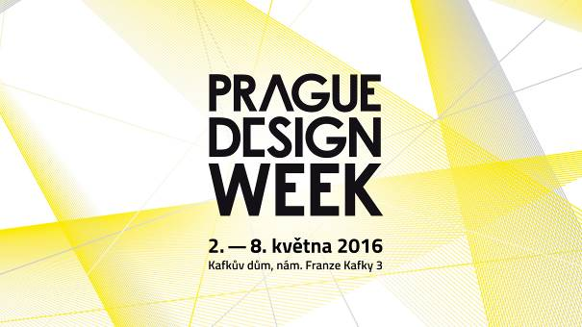
Třetí ročník Prague Design Week se koná od 2. do 8. května v Kafkově domě, kde všem příznivcům originální tvorby umožní nejen si prohlédnout, ale také zakoupit práce pocházející z různých oblastí designu nebo si v rámci workshopů vyzkoušet jejich výrobu. Expozice budou přístupny každý pracovní den od
12 do 22 hodin, v sobotu a neděli pak v časech 10–22 hod, respektive 10–19 hodin. Příznivci designu mohou Prague Design Week během celého týdne navštívit za 140 Kč, anebo 90 Kč (zlevněné vstupné). „Součástí akce jsou i letos kromě expozic každodenní přednášky a promítání videí v Design Kině. Pro rok 2016 plánujeme také několik inovací, například dvojjazyčný katalog s průvodcem výstavou zdarma ke vstupence pro všechny návštěvníky nebo speciální prezentaci od ústeckých studentů Ateliéru produktového designu v centru Prahy,“ uvedl Ondřej Krynek, zakladatel a organizátor Prague Design Week. Návštěvníci letošního ročníku se mohou těšit i na bohatý program workshopů věnovaných například tvorbě dřevěných mís či odhalování nových produktů, nebo večírky a koktejly s vystavovateli.

Atraktivní a exkluzivní expozice
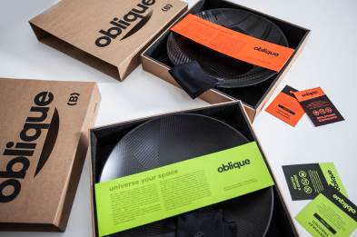
Jarní přehlídka tvorby českých a zahraničních designérů představí řadu atraktivních projektů od designových držáků na bicykly či netradičních jógových míčů až po futuristické vodní dýmky. Své soustružené mísy z čerstvého dřeva, které dávají vyniknout výjimečnosti „živého“ materiálu, na letošním Prague Design Week uvede Jiří Chmelař. Libor Hurda pak představí originální ready made vázy, lampy, vizitkáře, vinotéky nebo kinetické plastiky kombinující škálu rozmanitých materiálů s precizním zpracováním železa. Milovníci hudby by si neměli nechat ujít expozici značky Sexy Fusion, jejíž nabídka je tvořena luxusními uměleckými reprosoustavami spojujícími nekompromisní zvukovou kvalitu se špičkovým designem. Přední české tvůrčí studio Bété, které věhlas získalo především díky automobilovému designu, pak uvede produktovou linii Oblique charakteristickou využitím netradičního materiálu – karbonového vlákna. Vyznavače módy zajisté potěší La Modista, jež nabízí klobouky inspirované dvacátými léty minulého století, převedené do současné jednoduchosti. Návštěvníci budou mít šanci nejen vidět, jak se klobouky vyrábějí tradičními technikami, ale i podílet se na dozdobení a úpravě vybraného modelu.

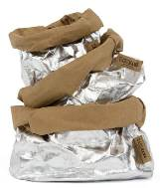
Využití recyklovaných materiálů
Jednou z nejvyhledávanějších prezentací loňského ročníku se staly ekologické sáčky Frusack a „zelené téma“ zůstalo aktuální i letos. Řada vystavovatelů si pro tvorbu zvolila právě recyklované materiály. UASHMAMA vyrábí tašky a doplňky z pratelného papíru, Paper Wood Stool vrství starý papír do podoby dřeva a dává tak vzniknout nábytku a Big Wood Organic vyznávající tzv. steampunk vytváří s láskou k přírodě dřevěné USB klíče, šperky nebo trsátka. Folkdiva se pak v módě s využitím výhradně organických materiálů a tradičních řemeslných postupů zaměřila na trend slow fashion.
Hlavní myšlenkou Prague Design Week je ukázat design jako kreativní disciplínu, nikoliv jen finální produkt. Designéři a tvůrci v expozicích návštěvníkům akce poodhalují proces vzniku svých kolekcí či výrobků. V minulých letech vtáhli návštěvníky Prague Design Week do tvořivého světa prostřednictvím fotografií, videí i ve svých dílnách reálně používaných materiálů a nástrojů. Vyznavači designu zhlédli v Kafkově domě skici, prototypy či přímo názorné ukázky výroby.
Seznam všech 93 vystavovatelů, detailní program na každý den i více podrobných informací o akci najdete na internetových stránkách www.PragueDesignWeek.cz nebo Facebooku www.facebook.com/PragueDesignWeek.

Kontakt pro média:
AMI Communications
Kateřina Gazdíková
E-mail: katerina.gazdikova@amic.cz
Tel.: 234 124 112

